



**JEFATURA DEL CEMENTERIO MUNICIPAL.**

**REPORTE JUNIO 2023**

**CEMENTERIO**

**INFORME DEL MES DE JUNIO 2023**

**SE RECIBIERON:**

**32**  Servicio de Inhumación

1 Servicio de Exhumación

**SE ATENDIERON:**

**1.** - 2 Quejas de robo a tumbas.

**2.**- 60.50 m3, Retiros de contenedores de maleza y basura.

**3.-** 10 Camiones de 5.5m3 Retiro escombro de las calles y andadores del interior del Cementerio Municipal

**TRABAJOS VARIOS:**

* **Entrega de Constancia de Derecho de Uso**
* **4 TITULOS ENTREGADOS DEL AÑO 2021**
* **8 TITULOS ENTREGADOS DEL AÑO 2022**
* **10 TITULOS ENTREGADOS DEL AÑO 2023**

**Total entregados = 22**

* Indicaciones Laborales
* Limpieza en el interior y exterior del Cementerio Municipal.
* Entrega de Material de Seguridad a los Trabajadores de Campo en el Cementerio Municipal
* Mantenimiento de la Fuente y Mantenimiento de Electricidad
* Recoleccion De Maleza y Basura
* Desastre Natural por vientos fuertes causados por la lluvia, daños materiales en tumba

**INGRESOS ECONOMICOS:**

**Resumen de Ingresos por Módulo Del 01/06/2023 al 30/06/2023**

|  |  |
| --- | --- |
| **CONCEPTO DE INGRESO** | **IMPORTE** |
| **Lotes para Construcción de Fosas (Adulto)** | **$ 4,584.01** |
| **Lotes para Construcción de Fosas (Infantil)** | **$ 1,214.40** |
| **Mantenimiento de Fosas** | **$ 88,043.66** |
| **Gavetas a Perpetuidad** | **$ 0.00** |
| **Servicio de Inhumación** | **$ 6,984.00** |
| **Servicio de Exhumación Restos aridos** | **$ 822.00** |
| **Recargos Cementerios** | **$ 20,172.08** |
| **Traspaso de Propiedad en Cementerio Municipal** | **$ 976.00** |
| **Formato de Cedula de Lote, Tumbas y Gavetas en Cementerio** | **$ 2,652.01** |
| **Inscripción o Modificación al Padron de Cementerio** | **$ 3,354.00** |
| **Total** | **$ 128,802.16** |

**INDICACIONES LABORALES**

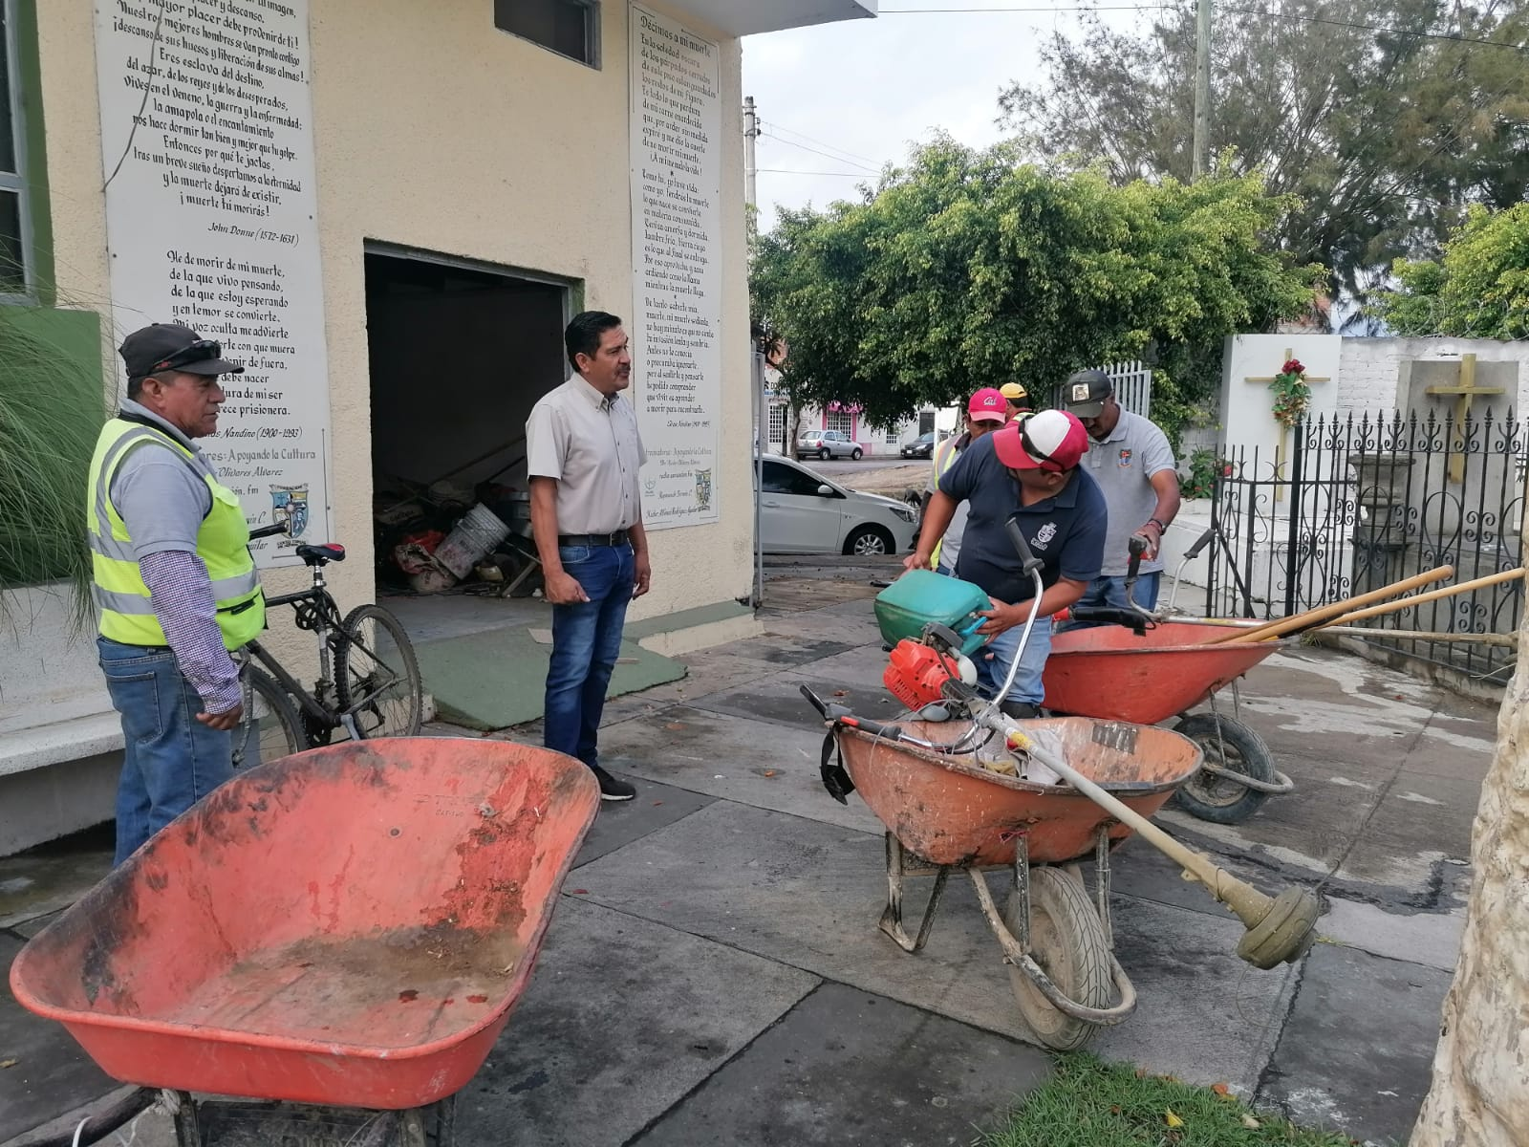

**LIMPIEZA DENTRO Y FUERA DEL CEMENTERIO MUNICIPAL**

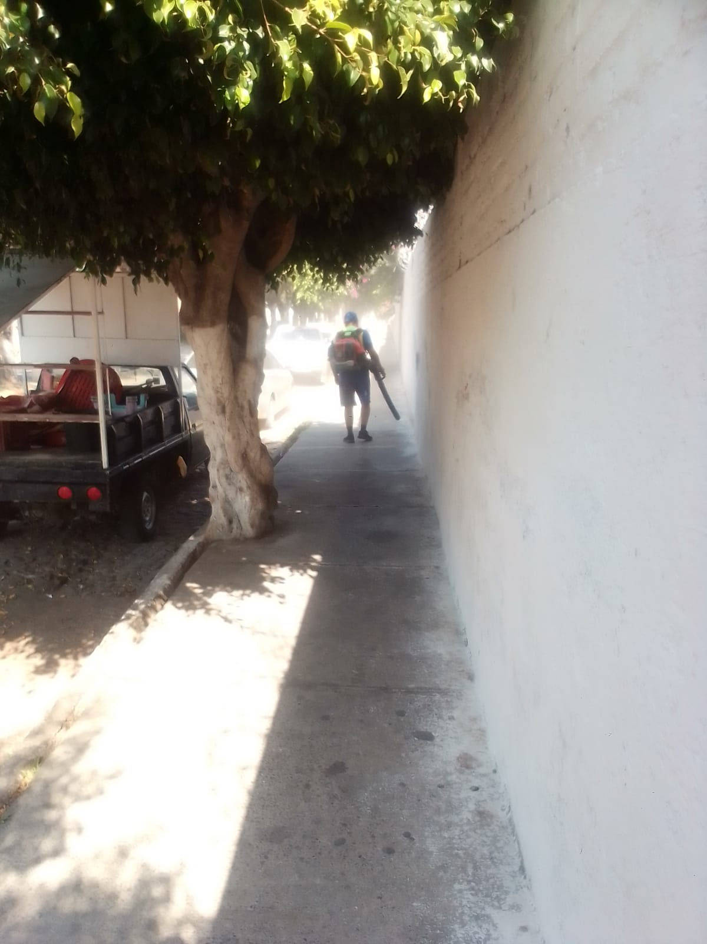

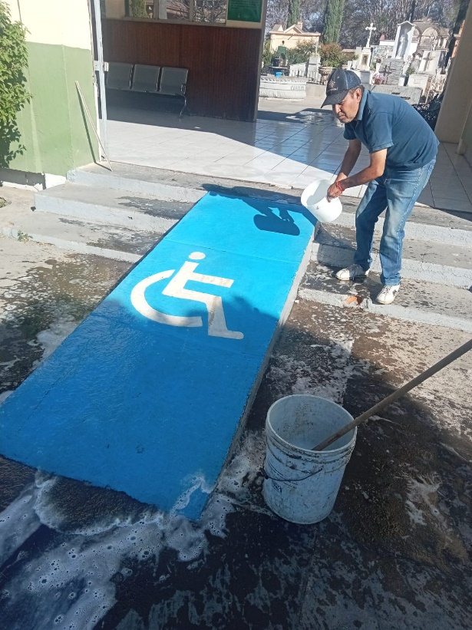

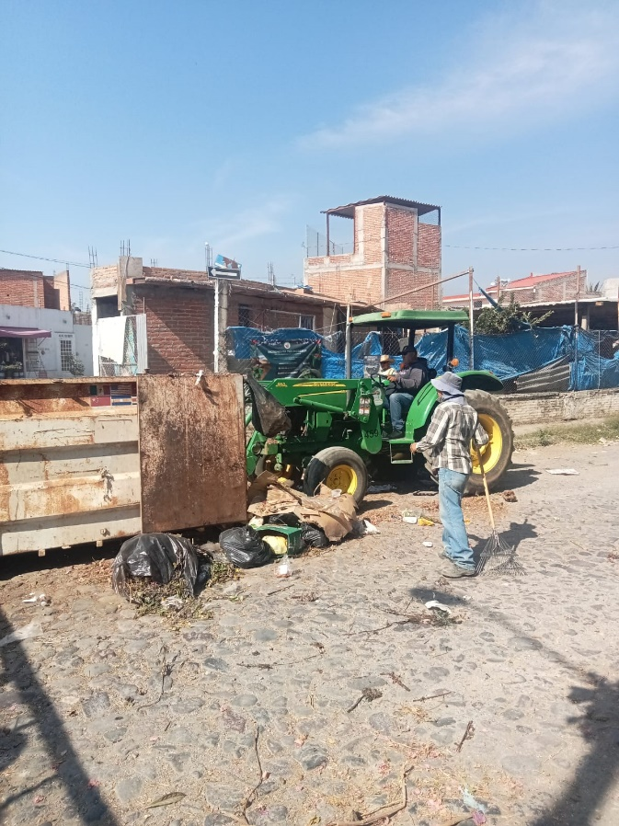

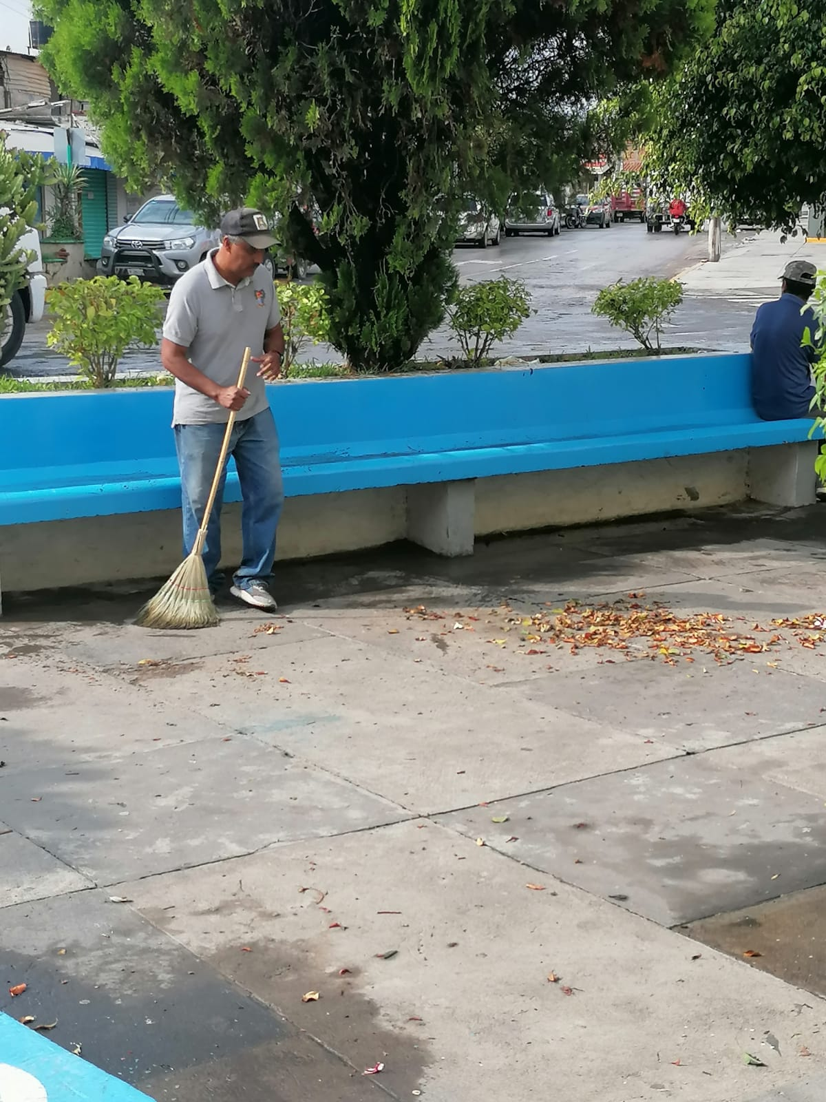

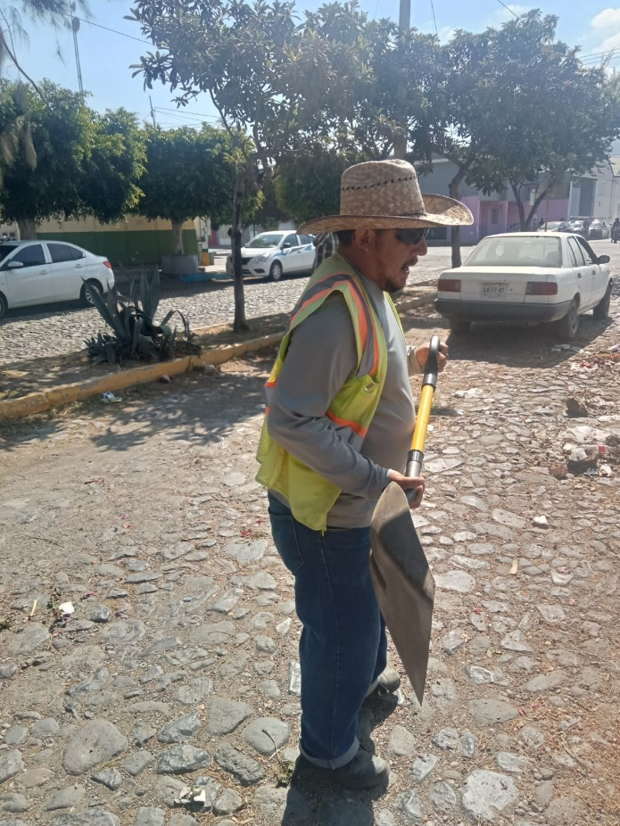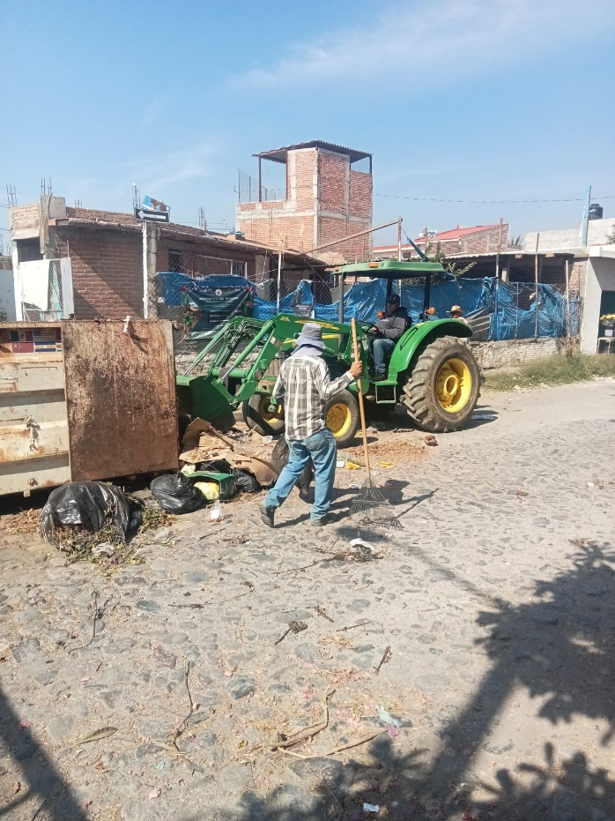

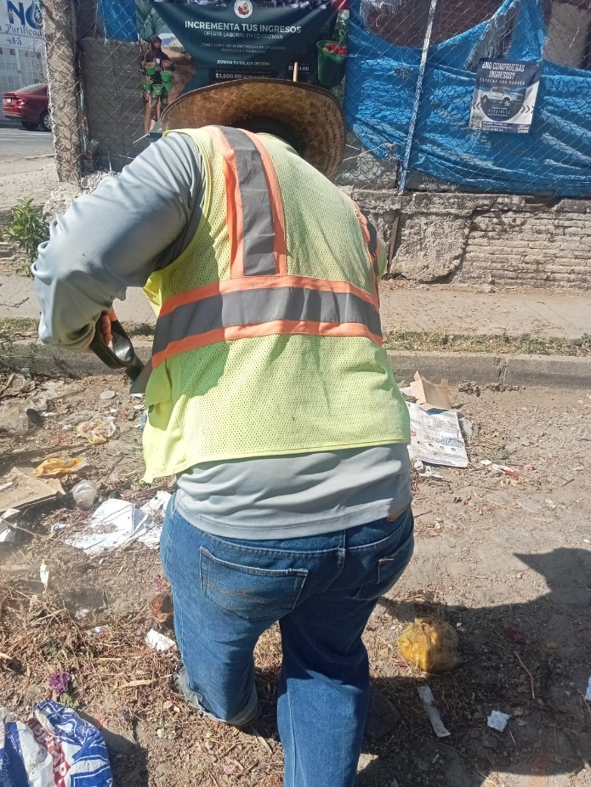

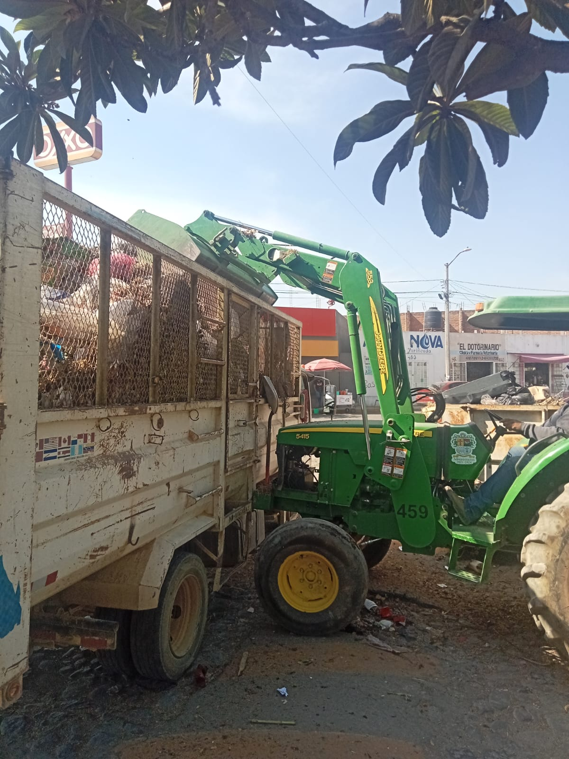

**ENTREGA DE MATERIAL DE SEGURIDAD A LOS TRABAJADORES DE CAMPO EN EL CEMENTERIO MUNICIPAL**

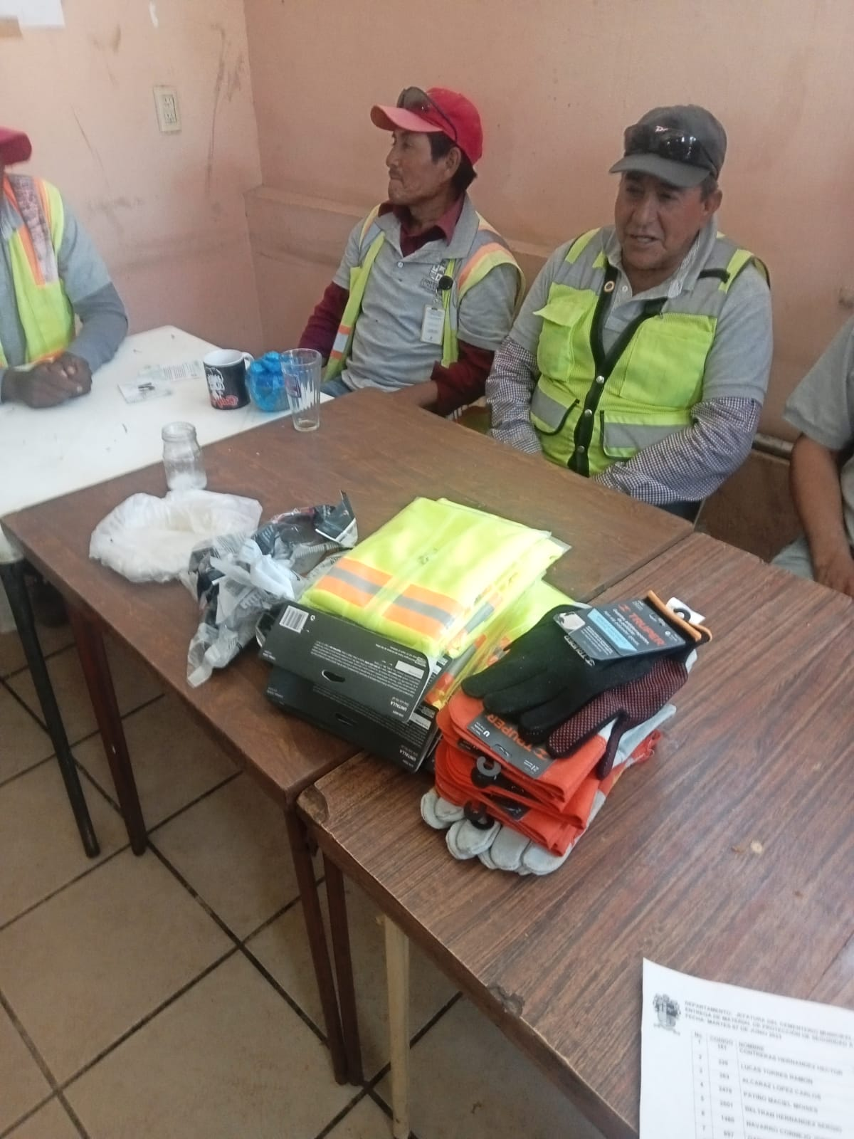

**REPARACIÓN DE LA FUENTE DEL INGRESO PRINCIPAL DEL CEMENTERIO MUNICIPAL Y MANTENIMIENTO DE ELECTRICIDAD**

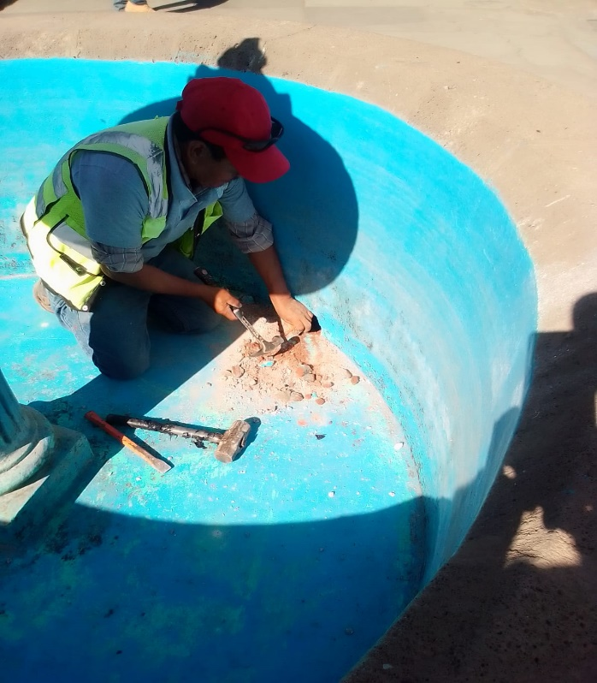

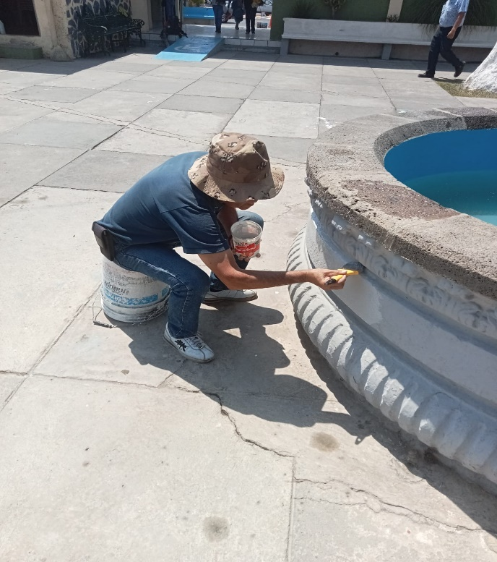

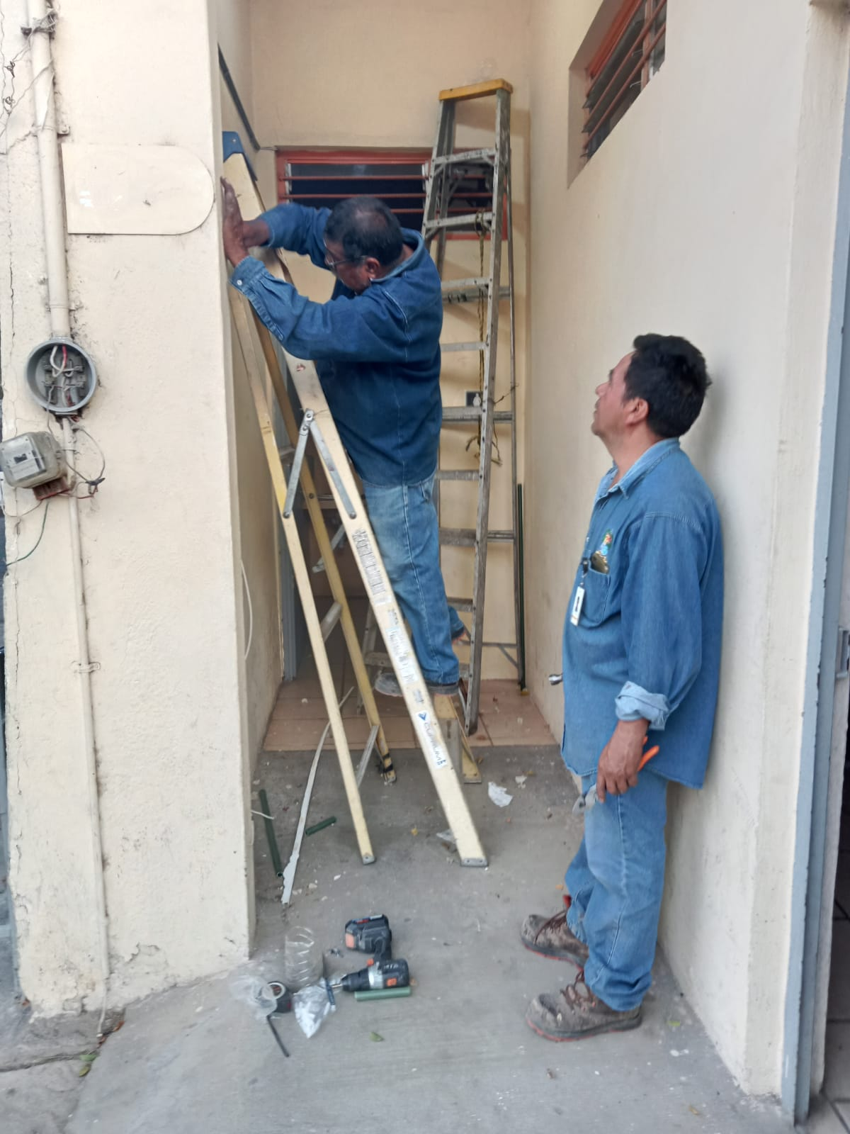

**RECOLECCION DE MALEZA Y BASURA**

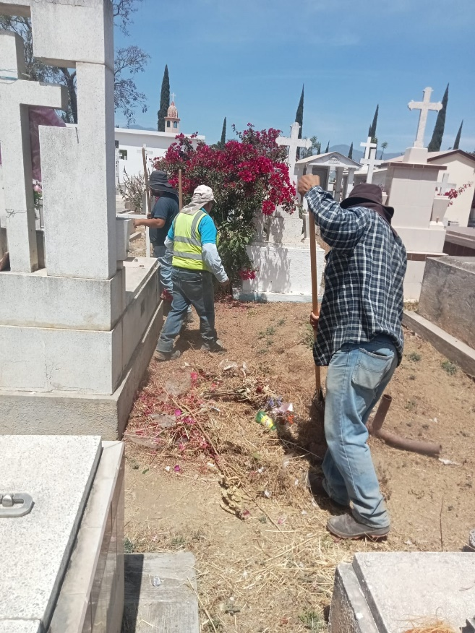

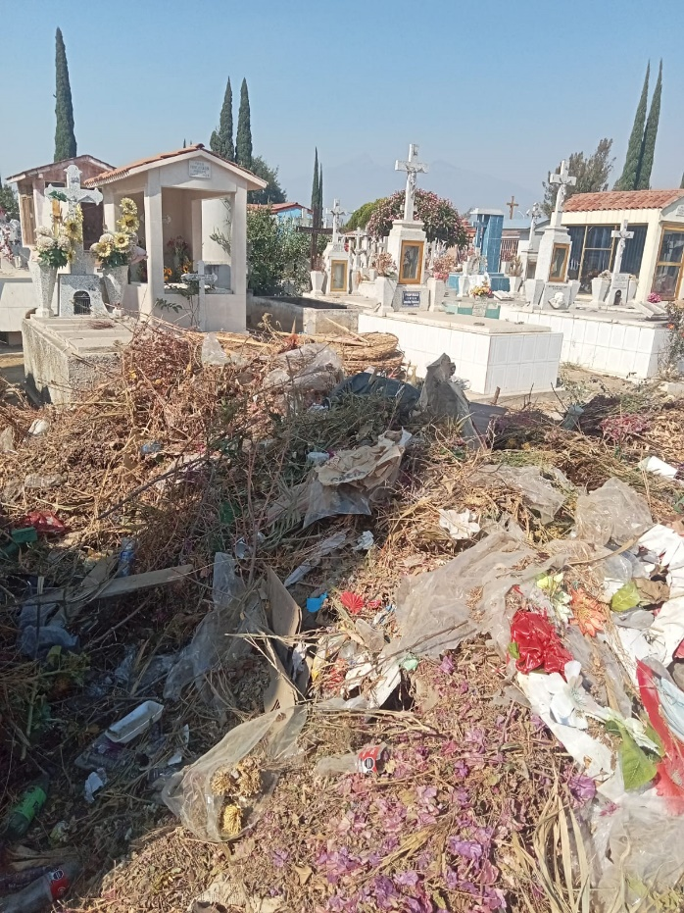

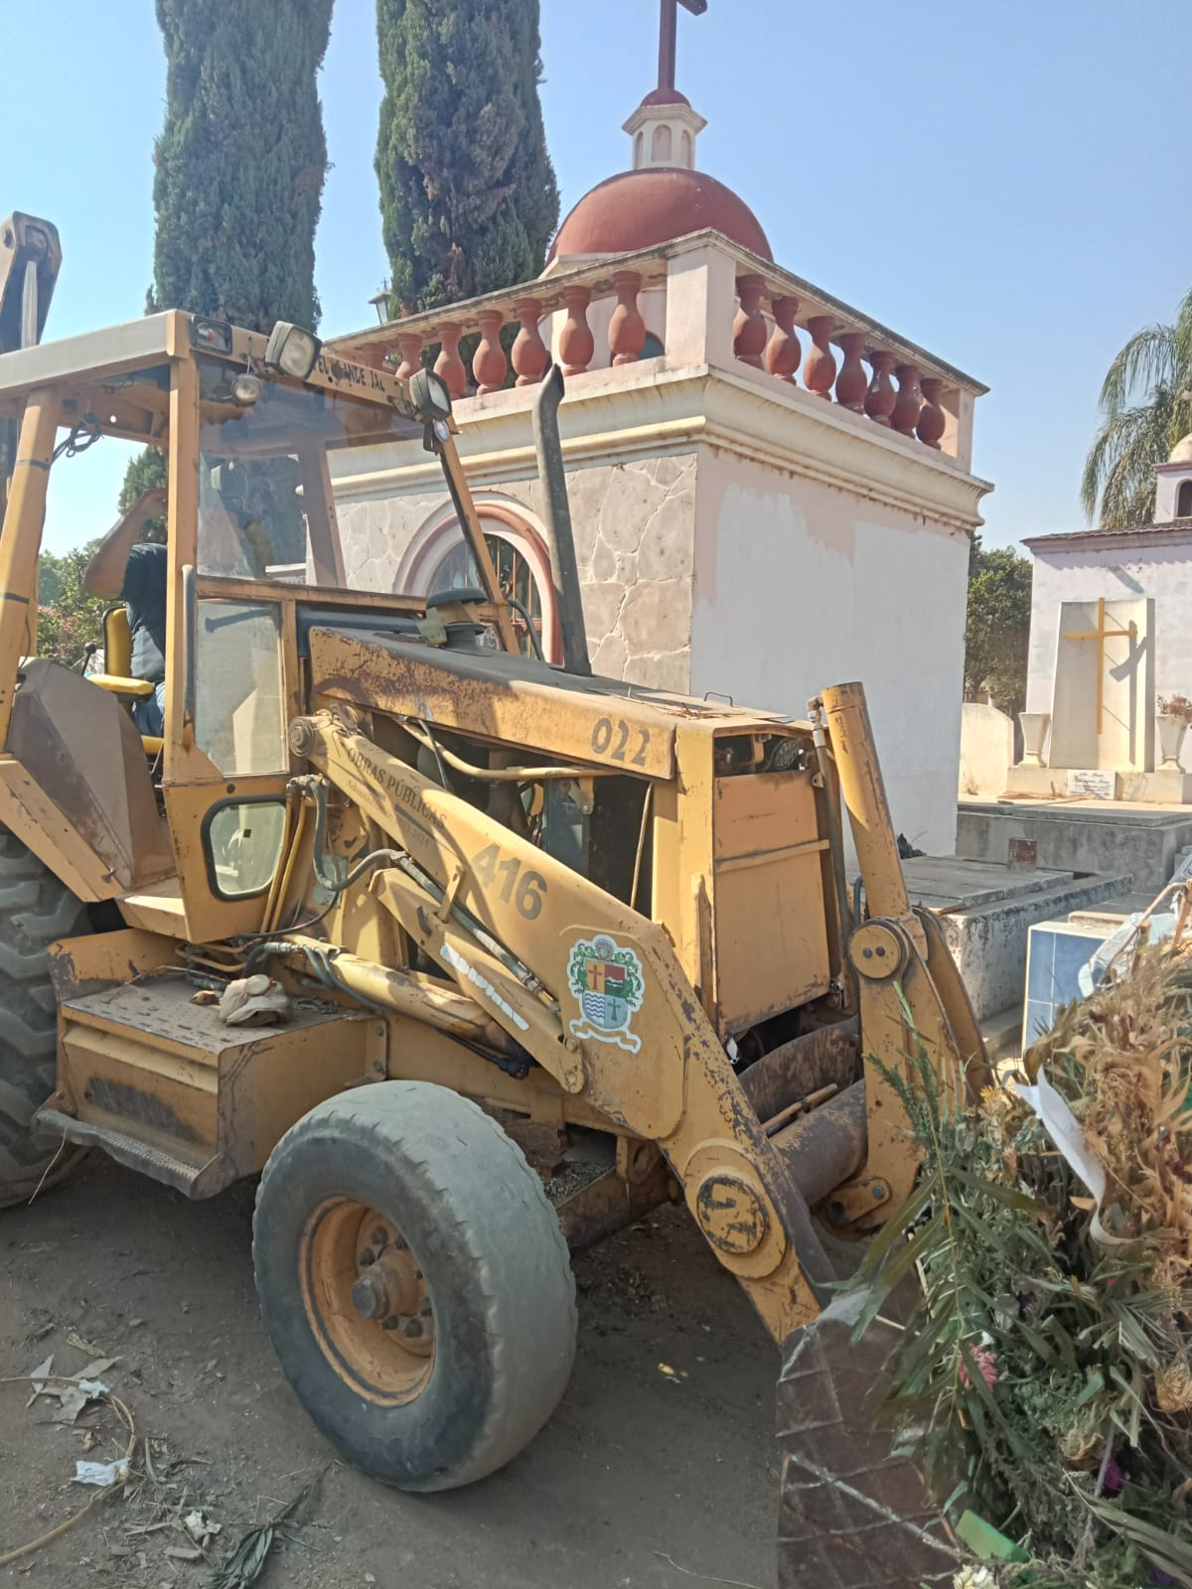

**DESASTRE NATURAL POR VIENTOS FUERTES CAUSADOS POR LA LLUVIA DAÑOS MATERIALES EN TUMBAS**

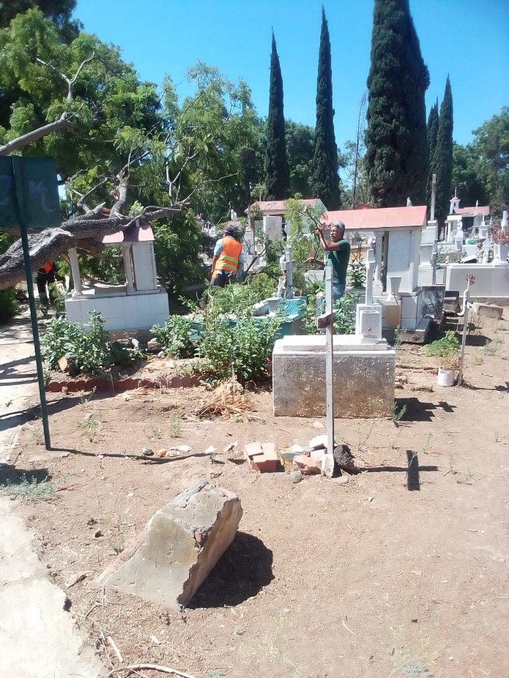

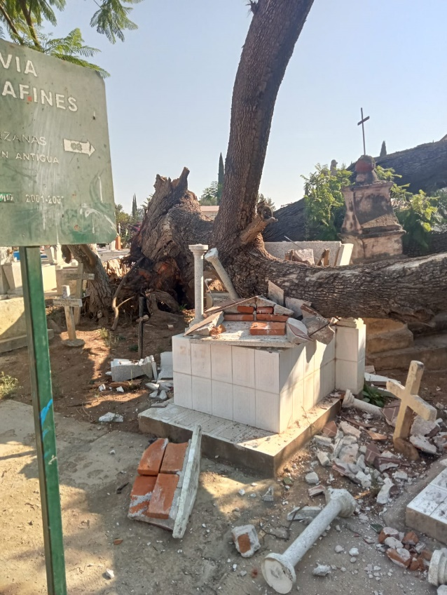

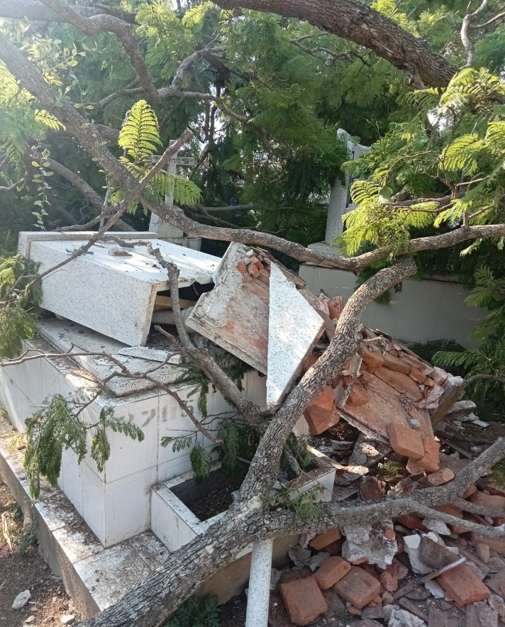

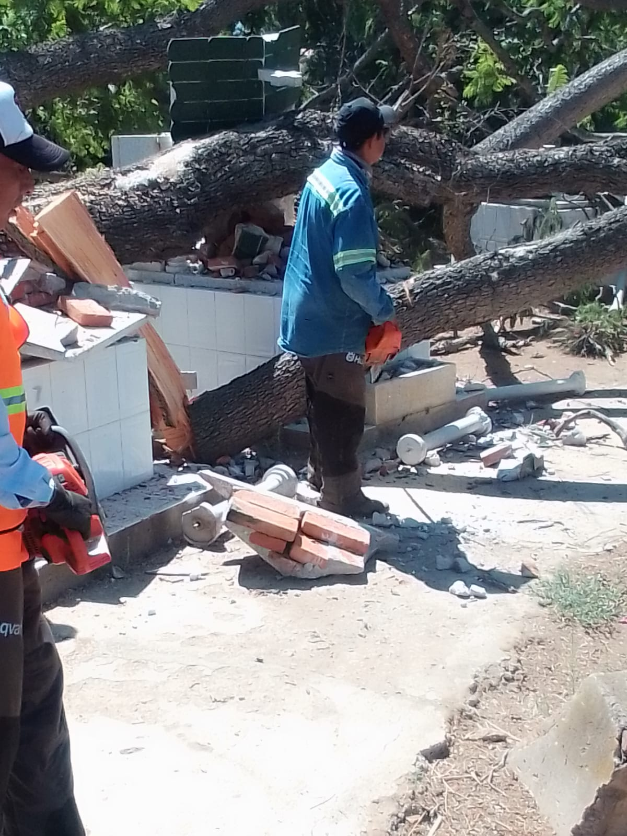

**A T E N T A M E N T E**

**“2023, AÑO DEL 140 ANIVERSARIO DEL NATALICIO DE JOSÉ CLEMENTE OROZCO”**

**Cd Guzmán, Municipio. De Zapotlán el Grande, Jalisco., 30 Abril 2023.**

**MVZ. ALEJANDRO LOPEZ LARIOS**

**JEFE DEL CEMENTERIO MUNICIPAL**

**DE ZAPOTLAN EL GRANDE, JALISCO**